**关于做好研究生学籍卡填报工作的通知**

各研究生培养单位、各位2021级研究生：

根据教育部《普通高等学校学生管理规定》（中华人民共和国教育部令第41号）和天津市教委《关于进一步做好普通高校学生学籍学历管理工作的通知》（津教委办[2017]129号）要求，在完成新生资格复查工作后需填报研究生学籍卡，为确保研究生学籍信息的准确性，请按以下要求进行：

一、审查合格的研究生补充完善个人信息。

1、2021级新生入校后需在9月30日之前登录本校研究生教育教学管理系统，在系统中的“个人管理”菜单“个人信息维护界面”和“学生入学登记栏目”补充、完善相应的信息，空白栏目应填入相应内容（见图一、图二）；

1. 学籍卡片上的个人基础学籍数据如姓名、学号、专业、学院、身份证号等已经内置，置灰区域为本人不可操作修改信息。需将空白栏目如联系方式、家庭成员等信息填写完整。学习工作经历从高中阶段填起；

3、如有不正确的信息，可通过提交修改申请进行修改，并持相关证明到研究生院培养办公室办理更正事宜（办公地址：行政中心二层204室）。

二、所属研究生培养单位秘书老师在研究生教育教学管理系统中打印并报送学籍卡片。

1、于10月15日前登录研究生教育管理系统；

2、点击“学籍-综合处理管理-学籍档案卡管理”；

3、点击页面左上部“年级”，选择“2021级”；

4、点击选择需要打印的研究生即可进行批量打印，需打印一式二份（见图三）；

5、 打印出2021级学籍卡片后，由学生本人确认签字，于10月15日前由学院汇总并审核盖章，按学号顺序排列，一份交由学院学办存入学生个人档案，一份交研究生院培养办公室。

电子学籍信息关系到每位研究生的切身利益，请各研究生培养单位高度重视并督促研究生及时认真填写完善自己的学籍信息，按期完成此项工作。

附件：图一、图二、图三

研究生院

2021.9.17

附：

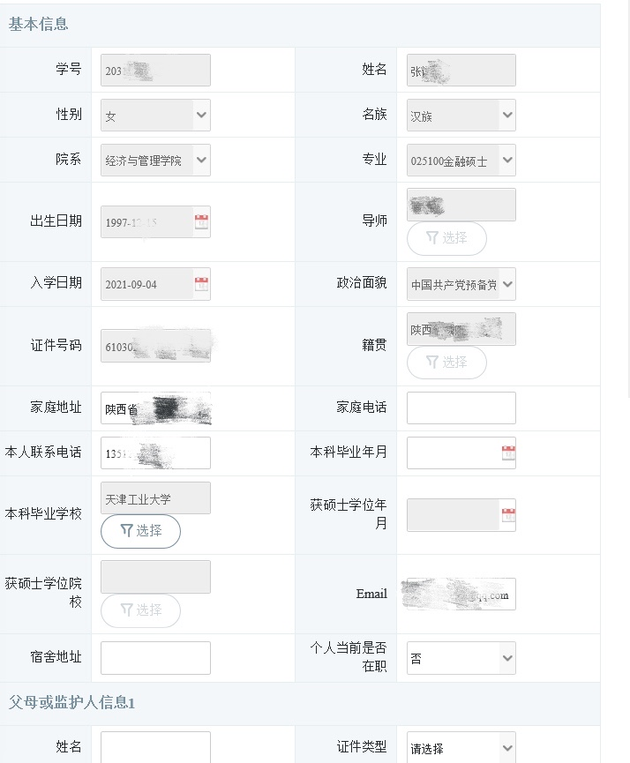图一

图二、

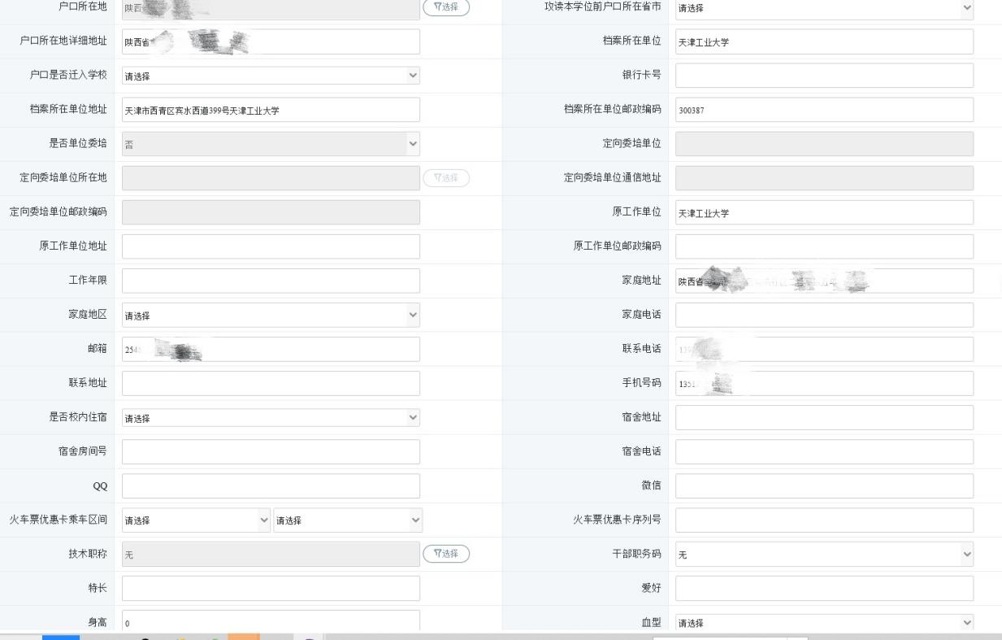

图三

